남은 서버 할일

ㅡ1. dead reckon 오차 줄이기 -> ~~첫번째 시도 idle 신호 받을때 해당 애 매트릭스 보내주기~~(완)

~~idle 신호 받을때 해당 애 매트릭스 보내주기~~ -> 방법으로 회전 이동 얼추 맞춤

~~새로 생긴 문제: 둘이 동시에 눌렀을때 타이머가 바로 안멈춤~~-> 해결

계속 움직이면서 연속방향 전환이 결과값 이상함

새로 들어온 플레이어의 애니메이션이 아예 없음

ㅡ3. ~~npc 포메이션 회전 고치기~~(완)

~~look 값이 180도 반전이였음~~ -> ~~x,z에 둘다 -1를 곱해서 반전시킴~~

~~외각 값이 / + 에 따라서 -회전 +회전 구분 시킴~~

Npc가 180 넘어가면 다음 목표각도가 -180으로 잡혀버려서 반대방향으로 돌아버림

**4. dead reckon 구조에서 npc 움직임 및 회전 어떻게 할지 생각(제일 어렵, 중요)**

-이상 월요일 점검 전까지 목표-

5. 플레이어 클래스 연동

6. 플레이어 클래스별 애니메이션 구분하는 함수 만들기

7. 맵의 y 값 어떻게 서버랑 연동할지 고민

8. 체력이 0일때 죽는 애니메이션이 다 끝나고 새자리로 부활하는 시스템 고치기

9. 클래스 UI 서버 연동

21-07-17 D-10

* ~~데드레커닝 추가적인 오차 고침, 그러나 클래스별로 이동 및 회전 속도 달라짐~~
* ~~클래스 정보 서버랑 연동~~
* ~~클래스별 속도 서버랑 연동~~

21-07-25 D-1

* 빠르게 연속 방향전환 했을 때 회전신호 씹혀서 계산에 포함 안되는 버그 고치기
* ~~NPC 이동 행동패턴 구현하기~~
  + ~~반지름 밖 나갔다가 반지름 범위 들어왔을 때 순간이동 하는 버그 고치기~~
  + ~~CTransform으로 자체 회전 및 go_straight 이용해서 해당 위치로 가게하기~~
  + ~~CTransform으로 자체 회전 및 go_straight 이용해서 포메이션 회전하기~~
  + ~~똑 같은 방법으로 클라에 npc 데드레커닝 구현하기~~
    - ~~클라에 없는 것:boid, 토탈앵글, 어느 엔피씨가 어느 클라껀지~~
* ~~다른 플레이어 애니메이션 안움직이는거 연동~~
* 클래스별로 명령 따로 듣게 npc 행동패턴 고치고
* NPC 공격 행동패턴 구현하기
  + 공격 경로 찍고 Npc 기준 공격범위 안에 다른 npc 있으면 걔를 쳐다보며 공격하기
* NPC 대기 행동패턴 구현하기
* ~~npc 이동 고민해보고 데드레커닝 옮기기~~
* 병석이 메쉬 찾아주기
* 플레이어 클래스별 애니메이션 구분하는 함수 만들기
* 체력이 0일때 죽는 애니메이션이 다 끝나고 새자리로 부활하는 시스템 고치기
* Npc 죽었을때 boid 서버 및 클라 어떻게 관리할지 구현하기
* 클래스 UI 서버 연동
* 포메이션 종류 늘리기, 변환 자연스러운지 확인하기
* 활 시스템 연동하기

21-08-09 D-3

* ~~클래스별로 명령 따로 듣게 npc 행동패턴 고치고~~
* ~~NPC 공격 행동패턴 구현하기~~
  + ~~공격 경로 찍고 Npc 기준 공격범위 안에 다른 npc 있으면 걔를 쳐다보며 공격하기~~
  + ~~전투 진입하면 17ms 짜리 말고 애니메이션 시간이랑 맞는 새 타이머로 돌리든 npc 행동패턴 타이머랑 동시에 돌아가게 하든지 해서 구현하기~~
  + 전투 애니메이션 시간이랑 타이머 주기랑 최대한 맞추기
* NPC 대기 행동패턴 구현하기
* ~~클래스 및 NPC 추가 및 관리 UI 서버 연동~~
* 충돌처리 통일하기
* 네비메쉬 슬라이딩 연동
* 체력이 0일때 죽는 애니메이션이 다 끝나고 새자리로 부활하는 시스템 고치기
* Npc 죽었을때 boid 서버 및 클라 어떻게 관리할지 구현하기
* ~~플레이어 클래스별 애니메이션 구분하는 함수 만들기~~
* 애니메이션 자연스러운 전환 및 끊음 구현하기
* 활 시스템 연동하기
* 포메이션 종류 늘리기, 변환 자연스러운지 확인하기
* 로그인 구현하기
* 로비 구현
* 게임 시간이 다 되거나 거점을 모두 점령했을 때 엔딩 구현
* Npc 반지름 도착했을 때 오차 줄이기
* 빠르게 연속 방향전환 했을 때 회전신호 씹혀서 계산에 포함 안되는 버그 고치기
* ~~로테이션 갑자기 심하게 안 맞는 버그 고치기~~

욕심 버리고 최종 발표 D-1

* ~~콜라이더 박스 및 연산에 필요한거 만들어서 병석이 aabb, obb 그대로 서버에 이식시키기~~
  + ~~콜라이더 사이즈 클래스별로 변환시키기~~
  + 자연물 사이즈랑 좌표 받아오기
  + 객체별 최소 충돌판정 거리 이식하기
  + Npc 와 npc 전투 판정시키기
  + 테스트하기
* ~~클래스별로 명령 따로 내리는거 테스트하고 문제 있으면 고치기~~
* 네비메쉬 go there를 하든 편법을 쓰든 연동하기 – 혼
* 스킬 연동하기
  + 마법사일 때 텔포x 화염z 되게 구현
  + 아처일때 x키 투명 구현
  + 화살 쏘는거 구현하기 – 혼
  + 일꾼 방어막x 설치하기
  + f6, f7 충돌박스, 네비메쉬
* 죽었을때 boid 삭제 처리, 죽었을때 자연스럽게 사라지기 구현 – 혼
* NPC 대기 행동패턴 구현하기 - 혼
* 로그인 구현하기
* 게임 시간, 골드 연동 후 시간 다 되거나 거점을 모두 점령했을 때 엔딩 구현
* Npc 반지름 도착했을 때 오차 줄이기
* NPC 있어야할 최종 위치에 장애물이나 맵 밖일 때 처리

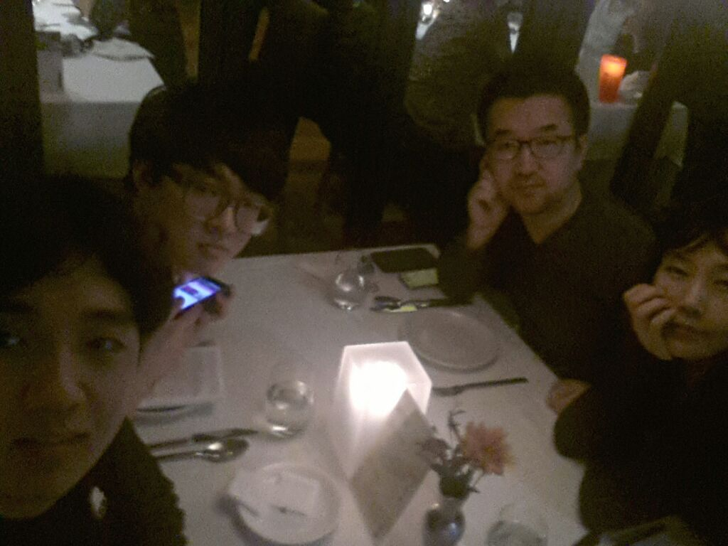**이거 다 구현하면 졸작 무조건 통과다 현호야**

attack obb = 5

화살 obb = 10

deffend obb= 5

deffend aabb = 10

자연물 aabb = 50

플레이어,npc aabb = 4

g_gold

for (auto& iter0 : CManagement::GetInstance()->Get_GameObjectLst((_uint)SCENEID::SCENE_STAGE, L"Layer_SkillTeleport")) { _vec3 iter0_Pos = dynamic_cast<CTransform>(iter0->Get_ComponentPointer(L"Com_Transform"))->Get_StateInfo(CTransform::STATE_POSITION); if ((iter0_Pos.x == 서버 내 삭제되는 텔포 좌표 x 값) && (iter0_Pos.y == 서버 내 삭제되는 텔포 좌표 y 값)) { iter0->GetIsDead(); } }

